Leçon type pour forme 3 type 3

Thème : le bonheur

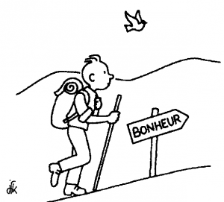

Objectifs : faire découvrir aux élèves le vrai sens du bonheur.

Compétences :
- être à l'écoute de sa dimension psycho affective
- pouvoir se repérer dans la Bible
- discerner dans l'analyse de documents actuels et dans la production artistique des éléments qui fassent écho au thème proposé

Nombres de séquences de 50 minutes : 6

Matériel : matériel audio pour faire écouter la chanson, les documents élèves, des magazines, la Bible.

DOC PROF

Déroulement de la leçon

Introduction

Écoute de la chanson : « il est où le bonheur » de Christophe Maé.
=> dans un premier temps écoute de la chanson sans donner les paroles.
=> écoute de la chanson avec les paroles devant les yeux.
=> les élèves reçoivent ensuite un questionnaire, une analyse de la chanson.

Durée de la séquence : 20 minutes.

DOC ELEVE
Paroles de la chanson
Il est où le bonheur, il est où ?
Il est où ?
Il est où le bonheur, il est où ?
Il est où ?
1) J'ai fait l'amour, j'ai fait la manche
J'attendais d'être heureux
J'ai fait des chansons, j'ai fait des enfants
J'ai fait au mieux
J'ai fait la gueule, j'ai fait semblant
On fait comme on peut
J'ai fait le con, c'est vrai ; j'ai fait la fête, ouais !
Je croyais être heureux
Mais, y a tous ces soirs sans potes
Quand personne sonne et ne vient
Ces dimanches soir, dans la flotte
Comme un con dans son bain
Essayant de le noyer, mais il flotte
Ce putain de chagrin
Alors, je me chante mes plus belles notes
Et ça ira mieux demain
Il est où le bonheur, il est où ?
Il est où ?
Il est où le bonheur, il est où ?
Il est où ?
Il est là le bonheur, il est là !
Il est là !
Il est là le bonheur, il est là !
Il est là !
2) J'ai fait la cour, j'ai fait mon cirque
J'attendais d'être heureux
J'ai fait le clown, c'est vrai et j'ai rien fait
Mais ça ne va pas mieux
J'ai fait du bien, j'ai fait des fautes
On fait comme on peut
J'ai fait des folies, j'ai pris des fous rires, ouais
Je croyais être heureux
Mais, y a tous ces soirs de Noël, où l'on sourit poliment
Pour protéger de la vie cruelle
Tous ces rires d'enfants
Et ces chaises vides qui nous rappellent
Ce que la vie nous prend
Alors, je me chante mes notes les plus belles
C'était mieux avant
Il est où le bonheur, il est où ?
Il est où ?
Il est où le bonheur, il est où ?
Il est où ?
Il est là le bonheur, il est là !
Il est là !
Il est là le bonheur, il est là !
Il est là !
3) C'est une bougie, le bonheur
Ris pas trop fort d'ailleurs
Tu risques de l'éteindre
On l'veut le bonheur, on l'veut, ouais !
Tout le monde veut l'atteindre
Mais il fait pas de bruit, le bonheur, non, il fait pas de bruit
Non, il n'en fait pas
C'est con le bonheur, ouais, car c'est souvent après qu'on sait qu'il était là
Il est où le bonheur, il est où ?
Il est où ?
Il est où le bonheur, il est où ?
Il est où ?
Il est là le bonheur, il est là !
Il est là !
Il est là le bonheur, il est là !
Il est là !
Mais, il est où le bonheur ?
Il est où le bonheur ?
Il est où ?
Il est où ?
Mais, il est où le bonheur ?
Mais il est là !
Le bonheur, il est là, il est là
Et il est là !
Le bonheur, il est là, il est là

DOC ELEVE

Questionnaire sur la chanson

1) Quel est le thème principal de la chanson ?

2) Dans le premier couplet tous les actes qu'il fait , pourquoi les fait-il que recherche-t-il ?

3) Dans la deuxième partie du premier couplet trouve les mots qui montrent qu'il n'est pas heureux.

4) Dans le deuxième couplet il nous parle d'une chose importante qui contribue au bonheur, quelle est-elle ?

5) Pour l'atteindre que ne faut-il pas faire ?

6) Dans le troisième couplet, il identifie le bonheur à quoi et pourquoi ? Explique avec tes mots.

7) Dans le refrain, que nous dit-il sur le bonheur ?

DOC PROF

- Mon bonheur

Les élèves reçoivent un schéma qu'ils devront compléter avec leurs idées du bonheur.
On laisse le temps aux élèves : 10 minutes.
Correction au tableau, on notera toutes les réponses des élèves.
Et on essayera de faire des liens entre toutes les réponses.

DOC ELEVE

Le bonheur pour moi

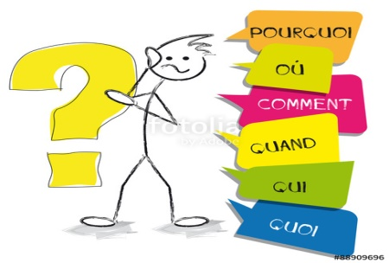

DOC PROF

- Qui dit bonheur dit « besoin »

Dans cette partie, il est important de démontrer aux élèves que pour réaliser le bonheur, nous avons des besoins, qu'ils soient affectifs, sécuritaires, physiologiques.
Pour cela, l'enseignant montre la pyramide de Maslow.
Pour chaque étage de la pyramide, il sera demandé à l'élève de noter un exemple qui lui correspond (l’élève reçoit une pyramide « vierge » à compléter) !

NOTE POUR L'ENSEIGNANT

Définition de la Pyramide de Maslow

Le processus d’achat d’un individu est déterminé par la naissance d’un besoin et des motivations propres à chacun. Ces motivations naissent de l’envie d’assouvir ce besoin réel. Il est donc important de savoir décrypter les besoins des individus afin de pouvoir y répondre avec une offre de produits ou services adaptée.

Ainsi, il convient de catégoriser ses différents types de besoins. La classification la plus utilisée est la pyramide des besoins d’Abraham Maslow. Cette pyramide hiérarchise les différents types de besoins qu’ils soient psychologiques ou sociaux.

Le principe de cette hiérarchisation des besoins est de démontrer que l’individu mettra tout en œuvre pour satisfaire ses besoins et qu’il ne passera au niveau supérieur qu’à condition d’avoir assouvi le précédent. Cette condition est de plus en plus théorique dans notre société de consommation, car on observe de plus en plus d’individus qui satisfont des besoins d’estime ou d’appartenance avant même d’avoir assouvi leurs besoins primaires et vitaux (physiologiques).

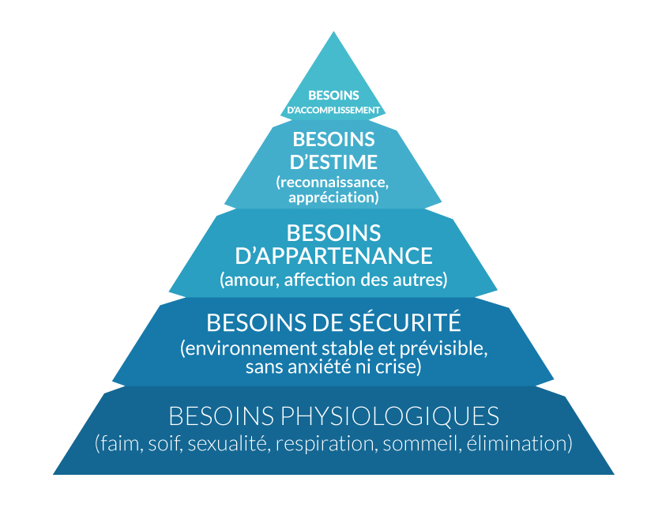

Exemple de besoins selon la Pyramide de Maslow

La Pyramide de Maslow peut être étudiée sous plusieurs angles : professionnel, personnel...

Référence :https://www.marketing-etudiant.fr/pyramide-de-maslow.html

Temps estimé de l'activité : 50 minutes.

DOC ELEVE

Complète la pyramide avec des exemples à toi

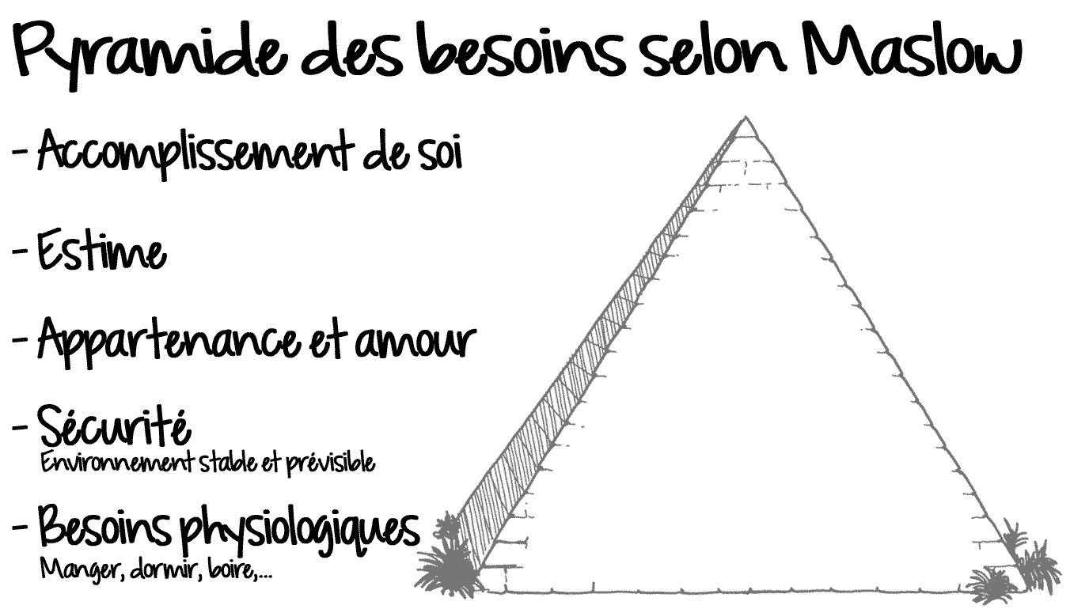

DOC PROF

- le bonheur dans la Bible

Nous terminerons la partie théorique de la leçon par une approche du bonheur dans la Bible
Les élèves recevront un document sur les béatitudes en forme de mini BD.
Lecture avec les élèves.
Questionnement à propos des béatitudes, sont-ils d'accord ou pas ?
Est-ce facile à suivre pour nous de nos jours ?

Cette partie se fera essentiellement oralement.

Pour le document élève, voir PDF en pièce jointe.

Référence : http://www.kt42.fr/2016/04/bd-les-beatitudes.html

Temps estimé : 30 minutes.

- Le bonheur pour moi : réalisation artistique

Pour terminer le thème, les élèves auront la possibilité de réaliser une œuvre artistique.
L'enseignant apporte du matériel en fonction de ce qu’aiment les élèves :
Des magazines à découper, de la pâte à modeler, de la peinture.
Et soit ensemble ou individuellement, ils réaliseront une œuvre représentant le bonheur pour eux.

Temps estimé : 2 x 50 minutes.

